Experimentieranleitung

EXPERIMENT: Abbildungen durch eine Sammellinse

In diesem Experiment sollst du drei Eigenschaften von Abbildungen durch Sammellinsen untersuchen:
- Den Einfluss der Brennweite f der Linse auf das Bild des Gegenstands.
- Den Einfluss der Gegenstandsweite g auf das Bild des Gegenstands.
- Den Einfluss der Gegenstandsgröße G im Vergleich zur Linsengröße auf das Bild des Gegenstands.
Dafür arbeitest du zuerst mit einem Simulationsexperiment am iPad
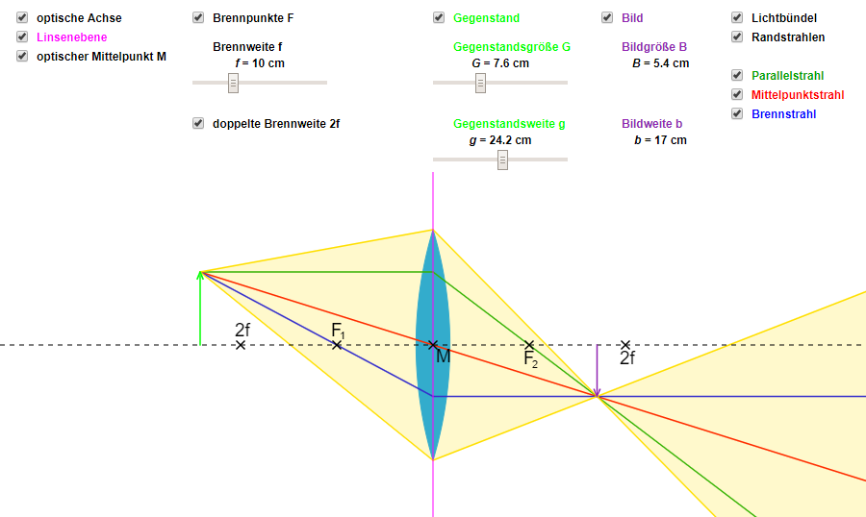
und danach mit dem folgenden Experimentieraufbau (du baust das Experiment erst später auf):
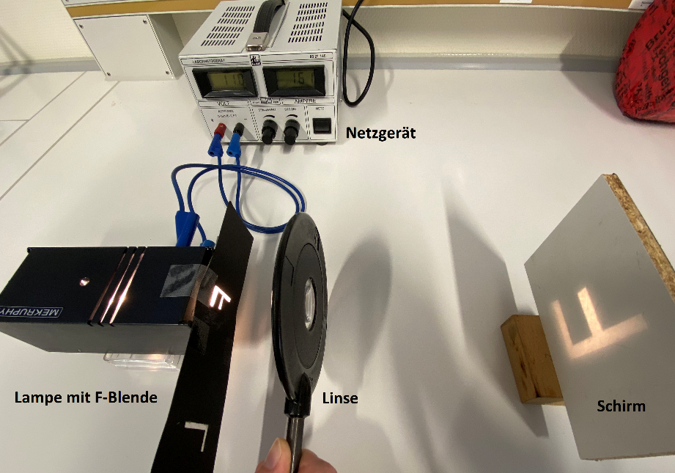
Die Materialien, die du insgesamt für dieses Experiment brauchst, sind:
- Ein iPad pro Person mit dem Simulationsexperiment darauf
- Ein Realexperiment pro Arbeitsgruppe

Beschreibe, was deiner Vermutung nach mit dem Bild des Gegenstandes jeweils passiert.

HYPOTHESE zu a):
Je dünner die Linse (größere Brennweite f), desto
____________________________________________________________________________________________________________________________________________________________________________________________________________________

HYPOTHESE zu b):
Je weiter der Gegenstand auf die Linse zu bewegt wird (kleinere Gegenstandsweite g), desto
____________________________________________________________________________________________________________________________________________________________________________________________________________________

HYPOTHESE zu c):
Ist der Gegenstand (mit Gegenstandsgröße G) größer als die Linse oder ist die Linse zum Teil abgedeckt, dann
____________________________________________________________________________________________________________________________________________________________________________________________________________________

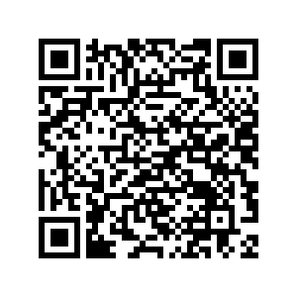
AUFBAU: VORBEREITUNGEN für das Simulationsexperiment

- Starte das iPad.

- Scanne den QR-Code rechts und gehe auf die Webseite
ODER tippe den folgenden Link in die Suchleiste in Safari ein:
https://www.golabz.eu/lab/converging-lens-sammellinse
und klicke auf den rechten orangenen Knopf „Preview“.

- Das Simulationsexperiment ist jetzt automatisch geöffnet. Falls nicht, dann melde dich bitte.

- Nimm das iPad im Querformat und zoome so an das Experiment heran, dass du alles gut sehen kannst.

- Aktiviere zunächst alle Boxen im oberen Bereich der Simulation (Sollte es dir zu unübersichtlich werden, dann kannst du einzelne Boxen auch wieder deaktivieren).

- (Tipp: Deaktiviere die Kästchen „Brennweite f“, „Gegenstandsgröße G, „Gegenstandsweite g“, „Bildgröße B“ und „Bildweite b“, um einen besseren Überblick zu haben. Falls du sie doch noch einmal brauchst, kannst du sie ja wieder kurz aktivieren und dann wieder deaktivieren.)

- Mache dich kurz mit dem Simulationsexperiment vertraut.

- Auf welcher Seite der Linse ist der Gegenstand? links rechts

- Auf welcher Seite der Linse ist das Bild? links rechts

- Welche Größen kann man in der Simulation mit einem Schieberegler verändern?
____________________________ , ____________________________ und ____________________________

DURCHFÜHRUNG: MESSUNGEN mit dem Simulationsexperiment

- Einfluss der Brennweite f der Linse auf das Bild des Gegenstands.
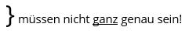
- Gegenstandsgröße G: fest auf G = 10 cm
- Gegenstandsweite g: fest auf g = 25 cm

- Brennweite f: Verschiebe den Schieberegler von ganz klein bis ganz groß
Wie ändern sich die Bildweite b und die Bildgröße B, wenn die Brennweite f der Linse vergrößert wird: werden sie größer oder kleiner als davor?
Bildweite b: größer kleiner
Bildgröße B: größer kleiner
Kannst du dir erklären, warum das so ist? ____________________________________________________________________________________________________________________________________________________________________________________________________________________
Vervollständige mit diesen Ergebnissen den Merksatz. Streiche die falschen Wörter durch.

Je dünner die Linse (größere Brennweite f), desto größer / kleiner wird das Bild und
desto weiter weg von der / näher an die Linse rückt das Bild.
Vergleiche den Merksatz mit deiner vorhin aufgestellten Hypothese zu a). War deine Vermutung anders als dieses Ergebnis? ja, ganz anders ein bisschen nein, sie war gleich

- Einfluss der Gegenstandsweite g auf das Bild des Gegenstands.
- Brennweite f: fest auf f = 10 cm
- Gegenstandsgröße G: fest auf G = 10 cm

- Gegenstandsweite g: Setze den Schieberegler erst auf g = f = 10 cm
Verschiebe ihn danach für deine Messungen für die Tabelle (von ganz groß bis ganz klein).

Erhält man ein Bild, wenn sich der Gegenstand genau in der Brennweite der Sammellinse befindet
(g = f)? ja nein

Nr. | Gegenstandsweite g | Bildweite b | Eigenschaften des Bildes
 |  |  | vergrößert/verkleinert/  gleich groß | aufrecht/kopfüber
Füge in die Lücken ein:
„f“ oder „2f“
1 | Der Gegenstand ist weiter weg von der Linse als 2f  (g > 2f) | Das Bild ist zwischen  ____ und ____  (____ > b > ____) | verkleinert
2 | g = 2f | b = _____ |  | kopfüber
3 | Der Gegenstand ist zwischen f und 2f  (2f > g > f) | Das Bild ist weiter weg von der Linse als _____  (b > ____)
4 | Der Gegenstand ist näher an der Linse als f | Das Bild entsteht auf der Gegenstandsseite  (b ist negativ)
- ACHTUNG: Messung Nr. 4 ist ein Spezialfall!

- Nun bist du fertig mit der Arbeit am iPad und kannst es wieder ausschalten.

- Wende dich jetzt mit deiner Gruppe dem Realexperiment zu und baut es zunächst wie auf der folgenden Seite beschrieben auf.

AUFBAU: VORBEREITUNGEN für das Realexperiment
So sieht das Experiment aufgebaut aus (von der Seite betrachtet):
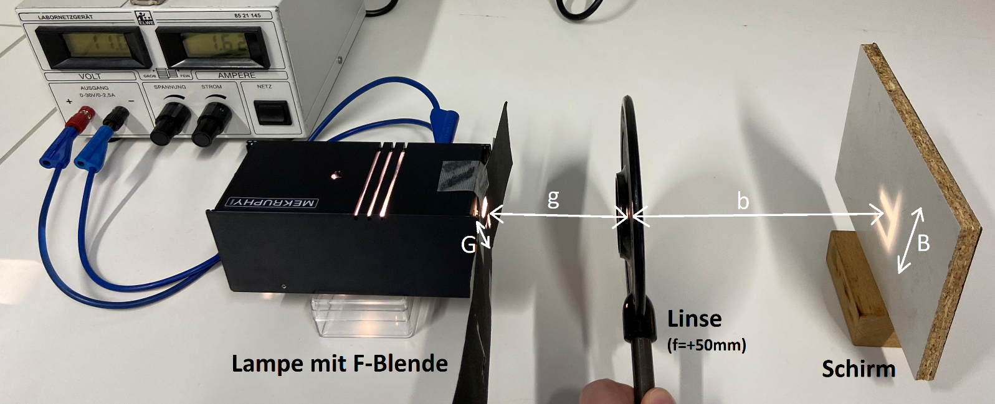

So sieht das Experiment aufgebaut aus (von oben betrachtet):
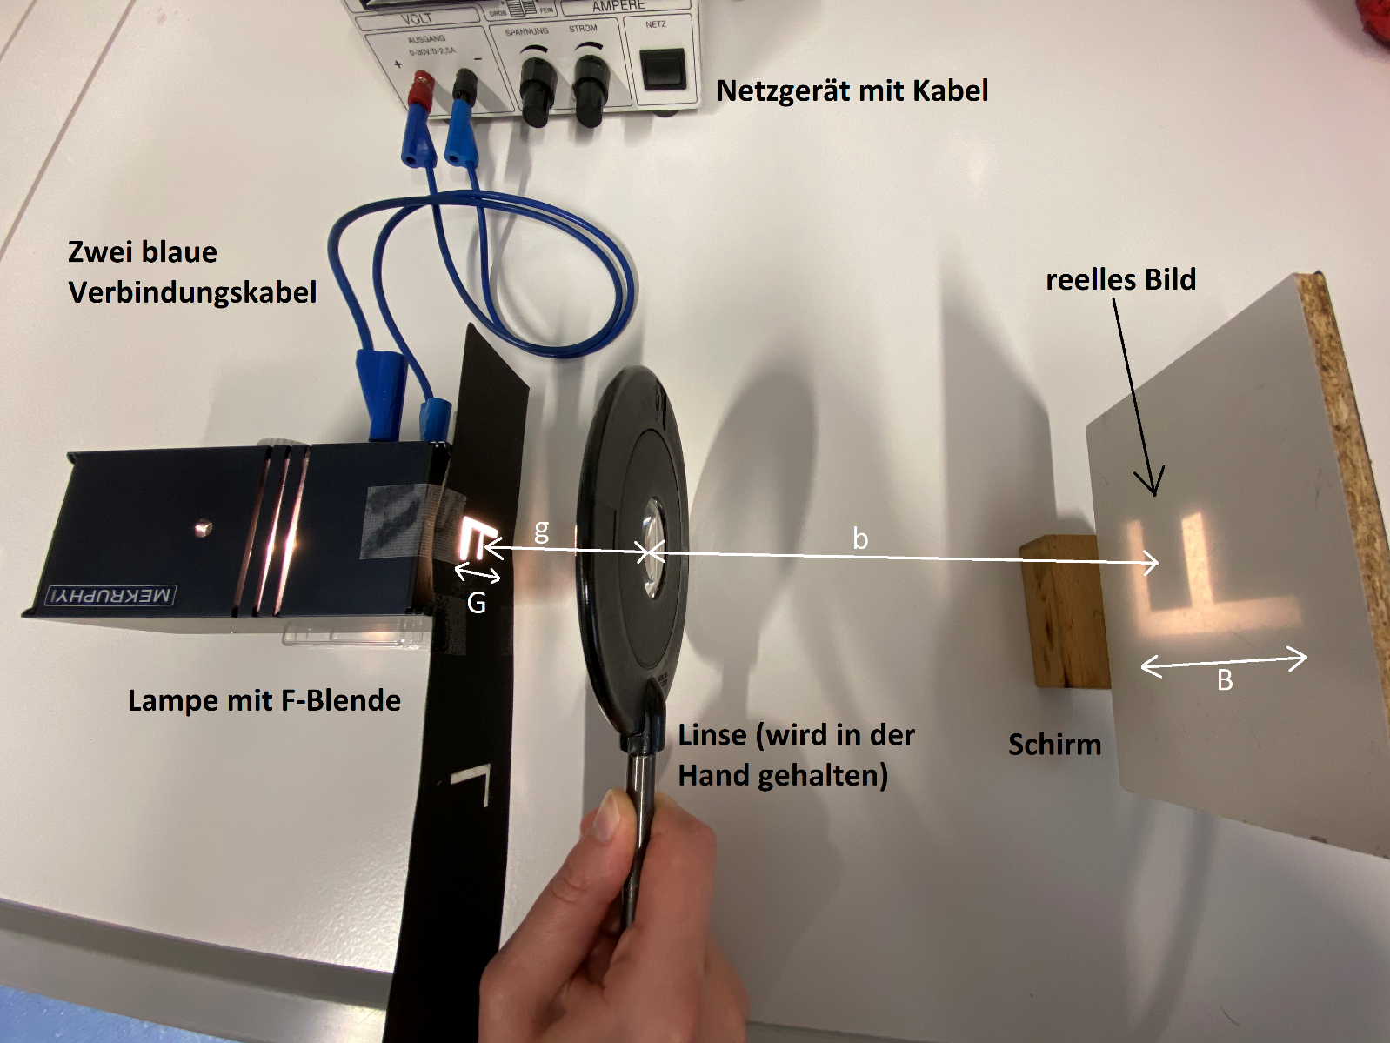

- Verschiebe den Schirm so, dass du auf dem Schirm eine scharfe Abbildung des „F“s siehst.

DURCHFÜHRUNG: MESSUNGEN mit dem Realexperiment

- Einfluss der Gegenstandsweite g auf das Bild des Gegenstands.
  - Lass die Linse immer fest und verschiebe jeweils erst die Lampe und dann den Schirm.

  - Du musst den Schirm jedes Mal verschieben, bis du ein scharfes Bild erhältst.

  - Bei der Messung Nr. 4 musst du den Schirm abbauen und von der Seite des Schirms durch die Linse schauen, um das virtuelle Bild auf der anderen Seite zu sehen.

Nr. | Gegenstandsweite g | Eigenschaften des Bildes
 |  | reell/virtuell | links-rechts-vertauscht/  links-rechts-gleich
1 | Der Gegenstand ist weiter weg von der Linse als 2f = 10 cm (g > 2f)
2 | g = 2f = 10 cm
3 | Der Gegenstand ist zwischen f = 5 cm und 2f = 10 cm (2f > g > f) |  | links-rechts-vertauscht
4 | Der Gegenstand ist näher an der Linse als f = 5 cm | virtuell

Vervollständige mit deinen Ergebnissen aus beiden Tabellen (grün und blau) die Merksätze:

Ist der Gegenstand weiter weg als die Brennweite der Linse (Messung 1-3), so gilt:
Je weiter der Gegenstand auf die Linse zu bewegt wird (kleinere Gegenstandsweite g), desto kleiner / größer wird sein Bild und desto näher an die Linse / weiter weg von der Linse rückt das Bild.
Es entsteht ein reelles / virtuelles Bild. Es ist links-rechts-vertauscht / links-rechts-gleich, kopfüber / aufrecht und auf der anderen / gleichen Seite wie der Gegenstand.

Ist der Gegenstand näher an der Linse als ihre Brennweite (Messung 4), so entsteht ein reelles / virtuelles Bild. Es ist links-rechts-vertauscht / links-rechts-gleich, kopfüber / aufrecht, kleiner / größer als der ursprüngliche Gegenstand und auf der anderen / gleichen Seite wie der Gegenstand.

Vergleiche den ersten Merksatz mit deiner vorhin aufgestellten Hypothese zu b). War deine Vermutung anders als dieses Ergebnis? ja, ganz anders ein bisschen nein, gleich

- Einfluss der Gegenstandsgröße G im Vergleich zur Linsengröße auf das Bild des Gegenstands.
- Rücke die Lampe wieder weiter weg von der Linse.

- Baue den Schirm wieder auf.

- Verschiebe den Schirm so, dass du wieder eine scharfe Abbildung des „F“s siehst.

- Decke mit einem undurchsichtigen Gegenstand (z.B. einem Stück dickem Papier) eine Hälfte der Linse ab (halte dafür die Abdeckung direkt vor die Linse auf der Seite des Gegenstands).

Wird immer noch das komplette „F“ abgebildet, wenn die Linse zur Hälfte abgedeckt wird?
ja, es gibt keinen Unterschied ja, aber das „F“ auf dem Schirm ist nicht mehr so hell wie davor
nein, das „F“ wird abgeschnitten nein, das „F“ ist gar nicht mehr sichtbar
Kannst du dir erklären, warum das so ist? ____________________________________________________________________________________________________________________________________________________________________________________________________________________
Vervollständige den Merksatz.

Ist der Gegenstand (mit Gegenstandsgröße G) größer als die Linse oder ist die Linse zum Teil abgedeckt, dann entsteht trotzdem eine Abbildung / keine Abbildung des kompletten Gegenstands auf dem Schirm.
Vergleiche den Merksatz mit deiner vorhin aufgestellten Hypothese zu a). War deine Vermutung anders als dieses Ergebnis? ja, ganz anders ein bisschen nein, sie war gleich

- Baue das Realexperiment wieder ab und räume alle Versuchsmaterialien wieder auf.

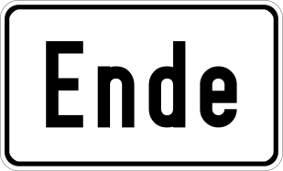

Gut gemacht!
Jetzt bist du fertig mit dem Experimentieren!

